**建邺区“与邺同行 寻味中国年”系列活动圆满结束**

火树银花合，星桥铁锁开。2月11日，建邺区文化馆举办“巧手塑蛇灯 喜乐闹元宵”新春沙龙活动，邀请市民一同探寻传统节日的深厚魅力，点亮新一年的美好祈愿。

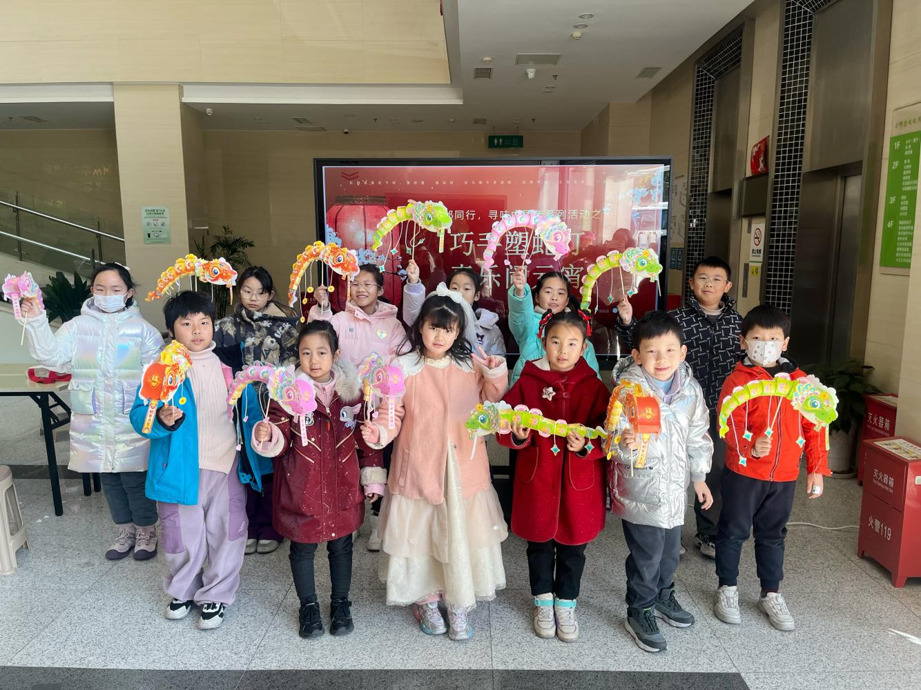

随着本场活动的圆满举行，由南京市政协、建邺区政协、建邺区文化和旅游局、建邺区文联及建邺区文化馆共同举办的**“与邺同行 寻味中国年”系列活动成功收官。该系列**活动作为南京市政协“四送”进社区系列活动的重要组成部分，为建邺区市民带来了一场场别开生面的文化盛宴，不仅传递了新春祝福，还丰富了居民的精神文化生活，有力推动了建邺区群众文化建设。

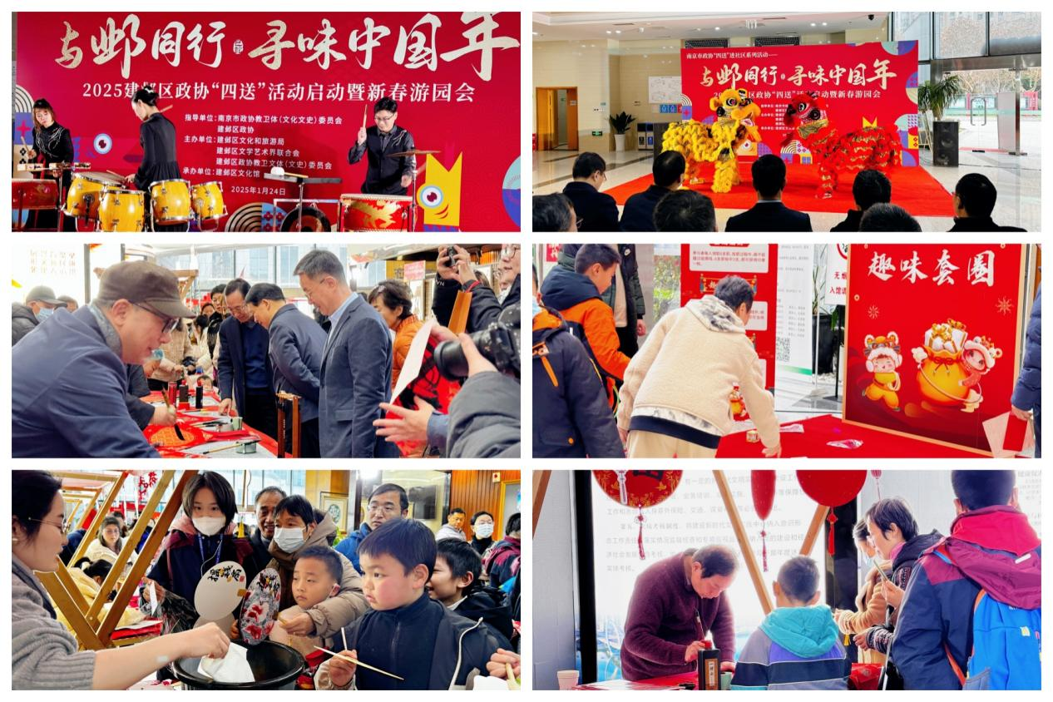

**“与邺同行 寻味中国年”系列活动**内容丰富、形式多样，涵盖了多种非遗文化体验、民乐演出及主题展览，吸引了众多市民积极参与。非遗系列沙龙活动包括百福风铃手作沙龙、五谷丰登画手作沙龙和“喜乐闹元宵”主题花灯手作沙龙，让参与的市民们在手工制作中感受非遗文化的魅力；新春游园会现场热闹非凡，充满了浓厚的节日氛围，吸引了近两千名市民参与；“迎新春 颂祖国”民族专场音乐会，以悠扬的旋律和深情的歌声表达了对祖国的热爱与祝福；“立春序曲”---春立多肉间之多肉DIY沙龙，让居民在动手实践中感受春天的气息。广大市民在活动中不仅收获了欢乐，也进一步增强了凝聚力、认同感，提升了幸福感、获得感。

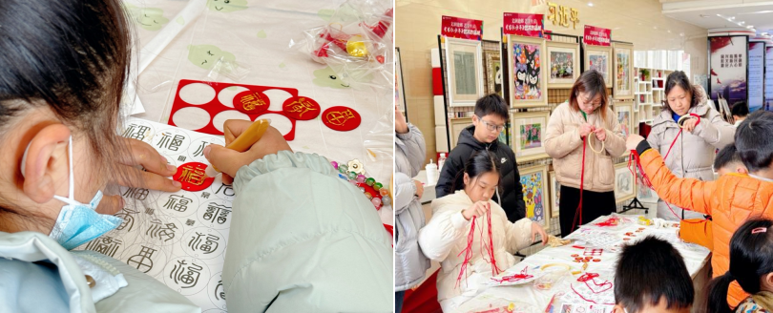

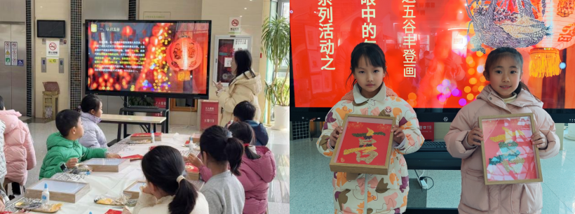

未来，建邺区将继续以“四送”活动为抓手，深入社区、服务群众，推动更多优质文化资源下沉基层，助力城市文化建设，为建设和谐美好的城市环境贡献力量。（于邰）